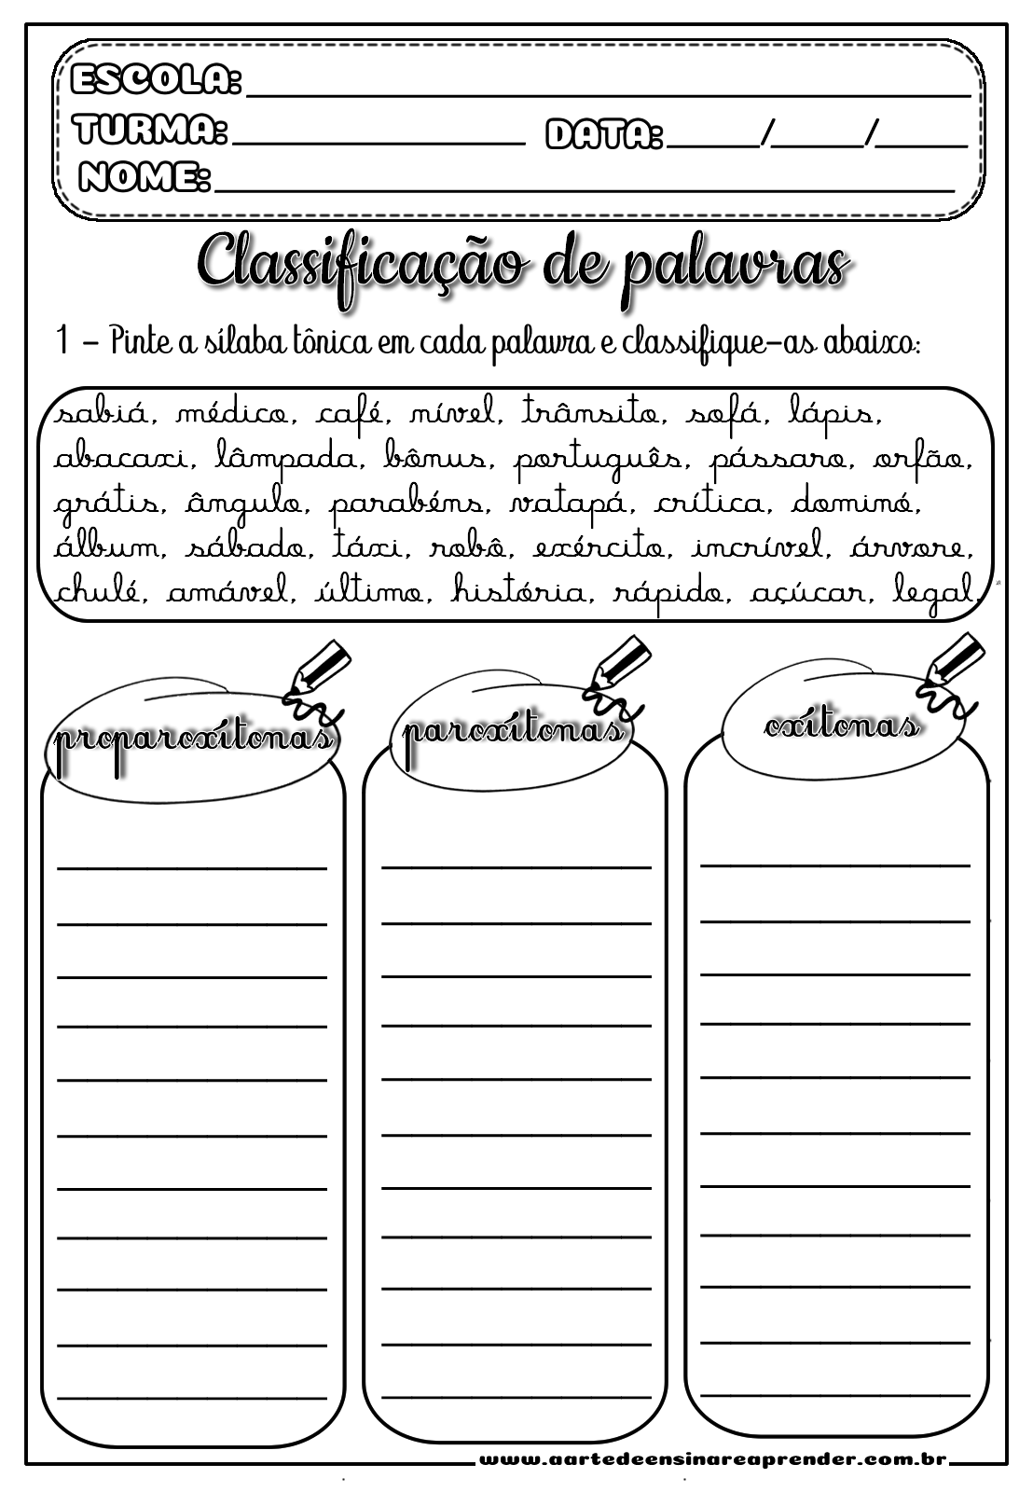

**Passe as palavras para o plural**

**Escolha 3 palavras e crie frases.**

1._________________________________________________________________________________________________

2._________________________________________________________________________________________________

3._________________________________________________________________________________________________

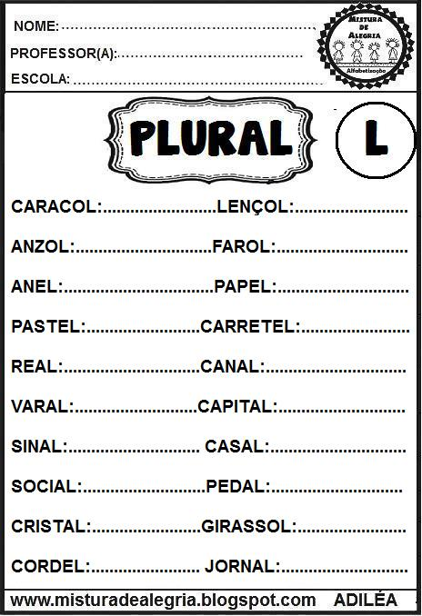

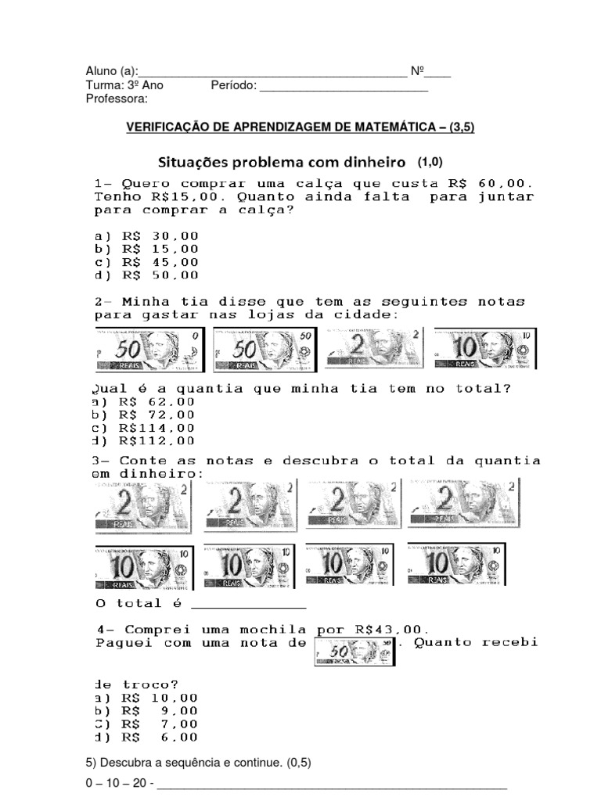

2) Observe a tabela e responda no caderno

A professora foi fazer compras que estavam faltando para a sua família. Os produtos que ele comprou, preços de cada produto e as quantidades estão indicados na tabela.

|  |  |  |
| --- | --- | --- |
| **Item** | **Quantidade** | **Preço** |
| Arroz | 3 | R$15,99 |
| Açúcar | 5 | R$ 7,99 |
| Café | 7 | R$14,00 |
| Farinha | 8 | R$4,00 |

**A)** Quanto ele gastou com a compra do café:

**B)** Quanto ele gastou com a compra do arroz e do açúcar

**C)** Com R$ 100 ele consegue pagar o café e açúcar:

Resolva os cálculos com atenção.

